Радиаторы Соло В 1
Материал: сталь.
Покрытие: полимер, базовый цвет – «белый глянцевый».
Рабочее давление – 15 атм., испытательное – 25 атм. Температура теплоносителя до 120°С. Присоединительная резьба G1/2”
Мощность указана при значении температурного напора ΔT70 (95°/85°/20°С).

Соло В 1 |  | 300 |  | 500 |  | 750 |  | 1000 |  |  | 1250 |  | 1500 |  | 1750 |  | 2000
Межцентр. расст., мм |  | 300 |  | 500 |  | 750 |  | 1000 |  |  | 1250 |  | 1500 |  | 1750 |  | 2000
Габаритная высота, мм |  | 334 |  | 534 |  | 784 |  | 1034 |  |  | 1284 |  | 1534 |  | 1784 |  | 2034
Глубина, мм |  | 42 |  | 42 |  | 42 |  | 42 |  |  | 42 |  | 42 |  | 42 |  | 42
Вес секции, кг |  | 0,62 |  | 0,91 |  | 1,27 |  | 1,63 |  |  | 1,99 |  | 2,35 |  | 2,71 |  | 3,07
Объем секции, л |  | 0,11 |  | 0,163 |  | 0,228 |  | 0,292 |  |  | 0,357 |  | 0,422 |  | 0,487 |  | 0,551
Мощность секции, Вт |  | 28,7 |  | 43,1 |  | 60,5 |  | 77,7 |  |  | 95 |  | 112,3 |  | 129,6 |  | 147,2
Число секций | Длина,  мм | Мощ-ность, Вт. | Цена с НДС,  руб. | Мощ-ность, Вт. | Цена с НДС,  руб. | Мощ-ность, Вт. | Цена с  НДС,  руб. | Мощ-ность, Вт. |  | Цена с НДС, руб. | Мощ-ность,  Вт. | Цена с НДС,  руб. | Мощ-ность, Вт. | Цена с НДС,  руб. | Мощ-ность, Вт. | Цена с НДС,  руб. | Мощ-ность, Вт. | Цена с НДС, руб.
3 | 133 | 86 | 2 978 | 129 | 3 181 | 182 | 3 436 | 233 |  | 3 690 | 285 | 3 945 | 337 | 4 199 | 389 | 4 454 | 442 | 4 709
4 | 177 | 115 | 3 635 | 172 | 3 905 | 242 | 4 245 | 311 |  | 4 585 | 380 | 4 925 | 449 | 5 264 | 518 | 5 604 | 589 | 5 943
5 | 221 | 144 | 4 292 | 216 | 4 630 | 303 | 5 055 | 389 |  | 5 479 | 475 | 5 904 | 562 | 6 328 | 648 | 6 753 | 736 | 7 177
6 | 265 | 172 | 4 949 | 259 | 5 355 | 363 | 5 865 | 466 |  | 6 374 | 570 | 6 884 | 674 | 7 392 | 778 | 7 902 | 883 | 8 411
7 | 309 | 201 | 5 606 | 302 | 6 080 | 424 | 6 675 | 544 |  | 7 268 | 665 | 7 863 | 786 | 8 457 | 907 | 9 052 | 1030 | 9 645
8 | 353 | 230 | 6 263 | 345 | 6 805 | 484 | 7 485 | 622 |  | 8 163 | 760 | 8 843 | 898 | 9 521 | 1037 | 10 201 | 1178 | 10 879
9 | 397 | 258 | 6 920 | 388 | 7 529 | 545 | 8 294 | 699 |  | 9 057 | 855 | 9 822 | 1011 | 10 585 | 1166 | 11 350 | 1325 | 12 113
10 | 441 | 287 | 7 577 | 431 | 8 254 | 605 | 9 104 | 777 |  | 9 952 | 950 | 10 802 | 1123 | 11 650 | 1296 | 12 500 | 1472 | 13 347
11 | 485 | 316 | 8 234 | 474 | 8 979 | 666 | 9 914 | 855 |  | 10 846 | 1045 | 11 781 | 1235 | 12 714 | 1426 | 13 649 | 1619 | 14 581
12 | 529 | 344 | 8 891 | 517 | 9 704 | 726 | 10 724 | 932 |  | 11 741 | 1140 | 12 761 | 1348 | 13 778 | 1555 | 14 789 | 1766 | 15 815
13 | 573 | 373 | 9 548 | 560 | 10 428 | 787 | 11 533 | 1010 |  | 12 635 | 1235 | 13 740 | 1460 | 14 843 | 1685 | 15 948 | 1914 | 17 050
14 | 617 | 402 | 10 205 | 603 | 11 153 | 847 | 12 343 | 1088 |  | 13 530 | 1330 | 14 720 | 1572 | 15 907 | 1814 | 17 097 | 2061 | 18 284
15 | 661 | 431 | 10 862 | 647 | 11 878 | 908 | 13 153 | 1166 |  | 14 425 | 1425 | 15 700 | 1685 | 16 971 | 1944 | 18 246 | 2208 | 19 518
16 | 705 | 459 | 11 519 | 690 | 12 603 | 968 | 13 963 | 1243 |  | 15 319 | 1520 | 16 679 | 1797 | 18 035 | 2074 | 19 395 | 2355 | 20 752
17 | 749 | 488 | 12 176 | 733 | 13 328 | 1029 | 14 773 | 1321 |  | 16 214 | 1615 | 17 659 | 1909 | 19 100 | 2203 | 20 545 | 2502 | 21 986
18 | 793 | 517 | 12 833 | 776 | 14 052 | 1089 | 15 582 | 1399 |  | 17 108 | 1710 | 18 638 | 2021 | 20 164 | 2333 | 21 694 | 2650 | 23 220
19 | 837 | 545 | 13 490 | 819 | 14 777 | 1150 | 16 392 | 1476 |  | 18 003 | 1805 | 19 618 | 2134 | 21 228 | 2462 | 22 843 | 2797 | 24 454
20 | 881 | 574 | 14 147 | 862 | 15 502 | 1210 | 17 202 | 1554 |  | 18 897 | 1900 | 20 597 | 2246 | 22 293 | 2592 | 23 993 | 2944 | 25 688
21 | 925 | 603 | 14 804 | 905 | 16 227 | 1271 | 18 012 | 1632 |  | 19 792 | 1995 | 21 577 | 2358 | 23 357 | 2722 | 25 142 | 3091 | 26 922
22 | 969 | 631 | 15 461 | 948 | 16 951 | 1331 | 18 821 | 1709 |  | 20 686 | 2090 | 22 556 | 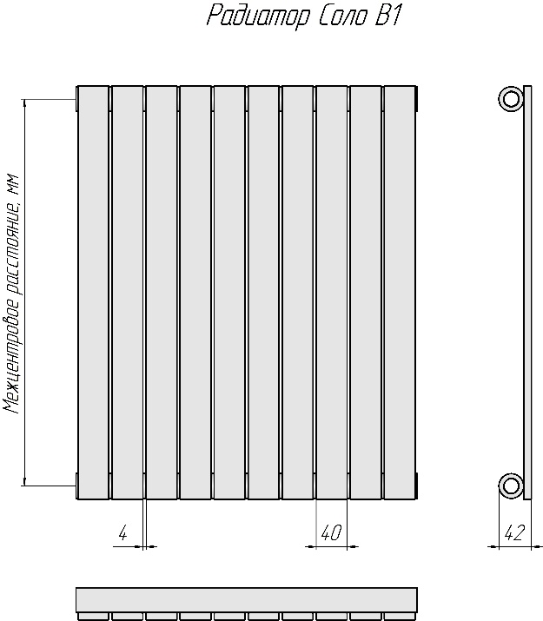  2471 | 24 421 | 2851 | 26 291 | 3238 | 28 156
23 | 1013 | 660 | 16 118 | 991 | 17 676 | 1392 | 19 631
24 | 1057 | 689 | 16 775 | 1034 | 18 401 | 1452 | 20 441
25 | 1101 | 718 | 17 433 | 1078 | 19 126 | 1513 | 21 251
26 | 1145 | 746 | 18 090 | 1121 | 19 850 | 1573 | 22 060
27 | 1189 | 775 | 18 747 | 1164 | 20 575 | 1634 | 22 870
28 | 1233 | 804 | 19 404 | 1207 | 21 300 | 1694 | 23 680
29 | 1277 | 832 | 20 061 | 1250 | 22 025 | 1755 | 24 490
30 | 1321 | 861 | 20 718 | 1293 | 22 750 | 1815 | 25 300
31 | 1365 | 890 | 21 375 | 1336 | 23 474 | 1876 | 26 109
32 | 1409 | 918 | 22 032 | 1379 | 24 199 | 1936 | 26 919
33 | 1453 | 947 | 22 689 | 1422 | 24 924 | 1997 | 27 729
34 | 1497 | 976 | 23 246 | 1465 | 25 649 | 2057 | 28 539
35 | 1541 | 1005 | 24 003 | 1509 | 26 373 | 2118 | 29 348
36 | 1585 | 1033 | 24 660 | 1552 | 27 098 | 2178 | 30 158
37 | 1629 | 1062 | 25 317 | 1595 | 27 823 | 2239 | 30 968
38 | 1673 | 1091 | 25 974 | 1638 | 28 548 | 2299 | 31 778
39 | 1717 | 1119 | 26 631 | 1681 | 29 273 | 2360 | 32 588
40 | 1761 | 1148 | 27 288 | 1724 | 29 997 | 2420 | 33 397
41 | 1805 | 1177 | 27 945 | 1767 | 30 722 | 2481 | 34 207
42 | 1849 | 1205 | 28 602 | 1810 | 31 447 | 2541 | 35 017
43 | 1893 | 1234 | 29 259 | 1853 | 32 172 | 2602 | 35 827
44 | 1937 | 1263 | 29 916 | 1896 | 32 896 | 2662 | 36 636
45 | 1981 | 1292 | 30 573 | 1940 | 33 621 | 2723 | 37 446
46 | 2025 | 1320 | 31 230 | 1983 | 34 346 | 2783 | 38 256
47 | 2069 | 1349 | 31 888 | 2026 | 35 071 | 2844 | 39 066
48 | 2113 | 1378 | 32 545 | 2069 | 35 795 | 2904 | 39 875
49 | 2157 | 1406 | 33 202 | 2112 | 36 520 | 2965 | 40 685
50 | 2201 | 1435 | 33 859 | 2155 | 37 245 | 3025 | 41 495
Соло В 1

Любой цвет по RAL: Стоимость = Цена из табл. + 20%
Напольное исполнение (Соло нв): Стоимость = Цена из табл. + 592 руб.

Возможно нижнее подключение! (см. стр. ___)

Соло В 2 |  | 300 |  | 500 |  | 750 |  | 1000 |  |  | 1250 |  | 1500 |  | 1750 |  | 2000
Межцентр. расст., мм |  | 300 |  | 500 |  | 750 |  | 1000 |  |  | 1250 |  | 1500 |  | 1750 |  | 2000
Габаритная высота, мм |  | 334 |  | 534 |  | 784 |  | 1034 |  |  | 1284 |  | 1534 |  | 1784 |  | 2034
Глубина, мм |  | 52 |  | 52 |  | 52 |  | 52 |  |  | 52 |  | 52 |  | 52 |  | 52
Вес секции, кг |  | 1,11 |  | 1,68 |  | 2,4 |  | 3,12 |  |  | 3,84 |  | 4,56 |  | 5,28 |  | 6
Объем секции, л |  | 0,2 |  | 0,3 |  | 0,43 |  | 0,56 |  |  | 0,69 |  | 0,82 |  | 0,95 |  | 1,08
Мощность секции, Вт |  | 38,3 |  | 58 |  | 82,4 |  | 106,8 |  |  | 131,1 |  | 155,7 |  | 180,5 |  | 205,3
Число секций | Длина,  мм | Мощ-ность, Вт. | Цена с НДС,  руб. | Мощ-ность, Вт. | Цена с НДС,  руб. | Мощ-ность, Вт. | Цена с  НДС,  руб. | Мощ-ность, Вт. |  | Цена с НДС, руб. | Мощ-ность,  Вт. | Цена с НДС,  руб. | Мощ-ность, Вт. | Цена с НДС,  руб. | Мощ-ность, Вт. | Цена с НДС,  руб. | Мощ-ность, Вт. | Цена с НДС, руб.
3 | 133 | 115 | 4 926 | 174 | 5 321 | 247 | 5 814 | 320 |  | 6 307 | 393 | 6 800 | 467 | 7 293 | 542 | 7 786 | 616 | 8 279
4 | 177 | 153 | 6 233 | 232 | 6 759 | 330 | 7 416 | 427 |  | 8 074 | 524 | 8 731 | 623 | 9 389 | 722 | 10 046 | 821 | 10 703
5 | 221 | 192 | 7 539 | 290 | 8 197 | 412 | 9 019 | 534 |  | 9 840 | 656 | 10 662 | 779 | 11 484 | 903 | 12 306 | 1027 | 13 128
6 | 265 | 230 | 8 846 | 348 | 9 635 | 494 | 10 621 | 641 |  | 11 607 | 787 | 12 594 | 934 | 13 580 | 1083 | 14 566 | 1232 | 15 552
7 | 309 | 268 | 10 152 | 406 | 11 073 | 577 | 12 223 | 748 |  | 13 374 | 918 | 14 525 | 1090 | 15 675 | 1264 | 16 826 | 1437 | 17 976
8 | 353 | 306 | 11 459 | 464 | 12 511 | 659 | 13 826 | 854 |  | 15 141 | 1049 | 16 456 | 1246 | 17 771 | 1444 | 19 086 | 1642 | 20 400
9 | 397 | 345 | 12 765 | 522 | 13 949 | 742 | 15 428 | 961 |  | 16 908 | 1180 | 18 387 | 1401 | 19 867 | 1625 | 21 346 | 1848 | 22 825
10 | 441 | 383 | 14 072 | 580 | 15 387 | 824 | 17 031 | 1068 |  | 18 675 | 1311 | 20 318 | 1557 | 21 962 | 1805 | 23 606 | 2053 | 25 249
11 | 485 | 421 | 15 378 | 638 | 16 825 | 906 | 18 633 | 1175 |  | 20 441 | 1442 | 22 250 | 1713 | 24 058 | 1986 | 25 866 | 2258 | 27 673
12 | 529 | 460 | 16 685 | 696 | 18 263 | 989 | 20 236 | 1282 |  | 22 208 | 1573 | 24 181 | 1868 | 26 158 | 2166 | 28 126 | 2464 | 30 097
13 | 573 | 498 | 17 991 | 754 | 19 701 | 1071 | 21 838 | 1388 |  | 23 975 | 1704 | 26 112 | 2024 | 28 249 | 2347 | 30 386 | 2669 | 32 522
14 | 617 | 536 | 19 298 | 812 | 21 139 | 1154 | 23 440 | 1495 |  | 25 742 | 1835 | 28 043 | 2180 | 30 345 | 2527 | 32 646 | 2874 | 34 946
15 | 661 | 575 | 20 605 | 870 | 22 577 | 1236 | 25 043 | 1602 |  | 27 509 | 1967 | 29 974 | 2336 | 32 440 | 2708 | 34 906
16 | 705 | 613 | 21 911 | 928 | 24 015 | 1318 | 26 645 | 1709 |  | 29 275 | 2098 | 31 906 | 2491 | 34 536 | 2888 | 37 166
17 | 749 | 651 | 23 218 | 986 | 25 453 | 1401 | 28 248 | 1816 |  | 31 042 | 2229 | 33 837 | 2647 | 36 631
18 | 793 | 689 | 24 524 | 1044 | 26 891 | 1483 | 29 850 | 1922 |  | 32 809 | 2360 | 35 786 | 2803 | 38 727
19 | 837 | 728 | 25 831 | 1102 | 28 329 | 1566 | 31 453 | 2029 |  | 34 576 | 2491 | 37 699
20 | 881 | 766 | 27 137 | 1160 | 29 767 | 1648 | 33 055 | 2136 |  | 36 343 | 2622 | 39 630
21 | 925 | 804 | 28 444 | 1218 | 31 206 | 1730 | 34 658 | 2243 |  | 38 110 | 2753 | 41 962
22 | 969 | 843 | 29 750 | 1276 | 32 644 | 1813 | 36 260 | 2350 |  | 39 876 | 2884 | 43 498
23 | 1013 | 881 | 31 057 | 1334 | 34 082 | 1895 | 37 862
24 | 1057 | 919 | 32 364 | 1392 | 35 520 | 1978 | 39 465
25 | 1101 | 958 | 33 670 | 1450 | 36 958 | 2060 | 41 067
26 | 1145 | 996 | 34 977 | 1508 | 38 396 | 2142 | 42 670
27 | 1189 | 1034 | 36 283 | 1566 | 39 834 | 2225 | 44 272
28 | 1233 | 1072 | 37 590 | 1624 | 41 272 | 2307 | 45 875
29 | 1277 | 1111 | 38 896 | 1682 | 42 710 | 2390 | 47 477
30 | 1321 | 1149 | 40 203 | 1740 | 44 148 | 2472 | 49 079
31 | 1365 | 1187 | 41 509 | 1798 | 45 586 | 2554 | 50 682
32 | 1409 | 1226 | 42 816 | 1856 | 47 024 | 2637 | 52 284
33 | 1453 | 1264 | 44 122 | 1914 | 48 462 | 2719 | 53 887
34 | 1497 | 1302 | 45 429 | 1972 | 49 900 | 2802 | 55 489
35 | 1541 | 1341 | 46 736 | 2030 | 51 338 | 2884 | 57 092 | 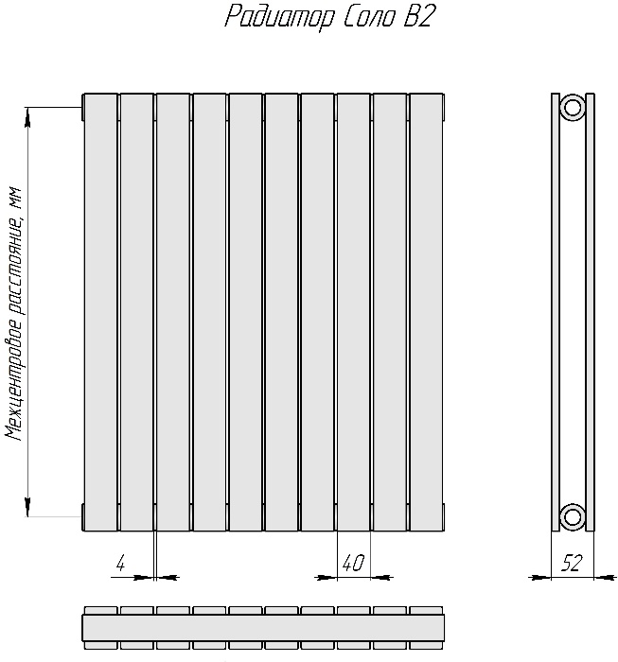
36 | 1585 | 1379 | 48 042 | 2088 | 52 776
37 | 1629 | 1417 | 49 349 | 2146 | 54 214
38 | 1673 | 1455 | 50 655 | 2204 | 55 652
39 | 1717 | 1494 | 51 962 | 2262 | 57 090
40 | 1761 | 1532 | 53 268 | 2320 | 58 529
41 | 1805 | 1570 | 54 575 | 2378 | 59 967
42 | 1849 | 1609 | 55 881 | 2436 | 61 405
43 | 1893 | 1647 | 57 188 | 2494 | 62 843
44 | 1937 | 1685 | 58 494 | 2552 | 64 281
45 | 1981 | 1724 | 59 801 | 2610 | 65 719
46 | 2025 | 1762 | 61 108 | 2668 | 67 157
47 | 2069 | 1800 | 62 414 | 2726 | 68 595
48 | 2113 | 1838 | 63 721 | 2784 | 70 033
49 | 2157 | 1877 | 65 027 | 2842 | 71 471
50 | 2201 | 1915 | 66 334 | 2900 | 72 909
Соло В 2

Любой цвет по RAL: Стоимость = Цена из табл. + 20%
Напольное исполнение (Соло нв): Стоимость = Цена из табл. + 592 руб.

Возможно нижнее подключение! (см. стр. ___)

Соло Г 1
Соло Г 1 |  | 300 |  | 500 |  | 750 |  | 1000 |  |  | 1250 |  | 1500 |  | 1750 |  | 2000
Межцентр. расст., мм |  | 300 |  | 500 |  | 750 |  | 1000 |  |  | 1250 |  | 1500 |  | 1750 |  | 2000
Габаритная высота, мм |  | 334 |  | 534 |  | 784 |  | 1034 |  |  | 1284 |  | 1534 |  | 1784 |  | 2034
Глубина, мм |  | 42 |  | 42 |  | 42 |  | 42 |  |  | 42 |  | 42 |  | 42 |  | 42
Вес секции, кг |  | 0,62 |  | 0,91 |  | 1,27 |  | 1,63 |  |  | 1,99 |  | 2,35 |  | 2,71 |  | 3,07
Объем секции, л |  | 0,11 |  | 0,163 |  | 0,228 |  | 0,292 |  |  | 0,357 |  | 0,422 |  | 0,487 |  | 0,551
Число секций | Высота,  мм | Мощ-ность, Вт. | Цена с НДС,  руб. | Мощ-ность, Вт. | Цена с НДС,  руб. | Мощ-ность, Вт. | Цена с  НДС,  руб. | Мощ-ность, Вт. |  | Цена с НДС, руб. | Мощ-ность,  Вт. | Цена с НДС,  руб. | Мощ-ность, Вт. | Цена с НДС,  руб. | Мощ-ность, Вт. | Цена с НДС,  руб. | Мощ-ность, Вт. | Цена с НДС, руб.
2 | 89 | 63 | 2 325 | 101 | 2 363 | 148 | 2 641 | 195 |  | 2 798 | 242 | 2 966 | 289 | 3 136 | 336 | 3 306 | 383 | 3 475
3 | 133 | 90 | 2 978 | 143 | 3 181 | 211 | 3 436 | 278 |  | 3 690 | 345 | 3 945 | 412 | 4 199 | 479 | 4 454 | 547 | 4 709
4 | 177 | 116 | 3 635 | 185 | 3 905 | 271 | 4 245 | 358 |  | 4 585 | 444 | 4 925 | 531 | 5 264 | 617 | 5 604 | 704 | 5 943
5 | 221 | 141 | 4 292 | 225 | 4 630 | 330 | 5 055 | 436 |  | 5 479 | 541 | 5 904 | 646 | 6 328 | 752 | 6 753 | 857 | 7 177
6 | 265 | 165 | 4 949 | 264 | 5 355 | 388 | 5 865 | 512 |  | 6 374 | 635 | 6 884 | 759 | 7 392 | 883 | 7 902 | 1007 | 8 411
7 | 309 | 189 | 5 606 | 303 | 6 080 | 445 | 6 675 | 586 |  | 7 268 | 728 | 7 863 | 870 | 8 457 | 1012 | 9 052 | 1153 | 9 645
8 | 353 | 213 | 6 263 | 341 | 6 805 | 500 | 7 485 | 660 |  | 8 163 | 819 | 8 843 | 979 | 9 521 | 1138 | 10 201 | 1298 | 10 879
9 | 397 | 236 | 6 920 | 378 | 7 529 | 555 | 8 294 | 732 |  | 9 057 | 909 | 9 822 | 1086 | 10 585 | 1263 | 11 350 | 1440 | 12 113
10 | 441 | 260 | 7 577 | 415 | 8 254 | 609 | 9 104 | 803 |  | 9 952 | 998 | 10 802 | 1192 | 11 650 | 1386 | 12 500 | 1581 | 13 347
11 | 485 | 282 | 8 234 | 451 | 8 979 | 663 | 9 914 | 874 |  | 10 846 | 1085 | 11 781 | 1297 | 12 714 | 1508 | 13 649 | 1719 | 14 581
12 | 529 | 305 | 8 891 | 488 | 9 704 | 716 | 10 724 | 944 |  | 11 741 | 1172 | 12 761 | 1400 | 13 778 | 1629 | 14 789 | 1857 | 15 815
13 | 573 | 327 | 9 548 | 523 | 10 428 | 768 | 11 533 | 1013 |  | 12 635 | 1258 | 13 740 | 1503 | 14 843 | 1748 | 15 948 | 1993 | 17 050
14 | 617 | 349 | 10 205 | 559 | 11 153 | 820 | 12 343 | 1082 |  | 13 530 | 1343 | 14 720 | 1605 | 15 907 | 1867 | 17 097 | 2128 | 18 284
15 | 661 | 371 | 10 862 | 594 | 11 878 | 872 | 13 153 | 1150 |  | 14 425 | 1428 | 15 700 | 1706 | 16 971 | 1984 | 18 246 | 2262 | 19 518
16 | 705 | 393 | 11 519 | 629 | 12 603 | 923 | 13 963 | 1218 |  | 15 319 | 1512 | 16 679 | 1806 | 18 035 | 2101 | 19 395 | 2395 | 20 752
17 | 749 | 415 | 12 176 | 663 | 13 328 | 974 | 14 773 | 1285 |  | 16 214 | 1595 | 17 659 | 1906 | 19 100 | 2216 | 20 545 | 2527 | 21 986
18 | 793 | 436 | 12 833 | 698 | 14 052 | 1025 | 15 582 | 1351 |  | 17 108 | 1678 | 18 638 | 2005 | 20 164 | 2331 | 21 694 | 2658 | 23 220
19 | 837 | 458 | 13 490 | 732 | 14 777 | 1075 | 16 392 | 1417 |  | 18 003 | 1760 | 19 618 | 2103 | 21 228 | 2446 | 22 843 | 2788 | 24 454
20 | 881 | 479 | 14 147 | 766 | 15 502 | 1125 | 17 202 | 1483 |  | 18 897 | 1842 | 20 597 | 2201 | 22 293 | 2559 | 23 993 | 2918 | 25 688
21 | 925 | 500 | 14 804 | 800 | 16 227 | 1174 | 18 012 | 1549 |  | 19 792 | 1923 | 21 577 | 2298 | 23 357 | 2672 | 25 142 | 3047 | 26 922
22 | 969 | 521 | 15 461 | 833 | 16 951 | 1224 | 18 821 | 1614 |  | 20 686 | 2004 | 22 556 | 2394 | 24 421 | 2784 | 26 291 | 3175 | 28 156
23 | 1013 | 542 | 16 118 | 867 | 17 676 | 1273 | 19 631
24 | 1057 | 563 | 16 775 | 900 | 18 401 | 1322 | 20 441
25 | 1101 | 584 | 17 433 | 933 | 19 126 | 1370 | 21 251
26 | 1145 | 604 | 18 090 | 966 | 19 850 | 1419 | 22 060
27 | 1189 | 625 | 18 747 | 999 | 20 575 | 1467 | 22 870
28 | 1233 | 645 | 19 404 | 1032 | 21 300 | 1515 | 23 680
29 | 1277 | 666 | 20 061 | 1064 | 22 025 | 1563 | 24 490
30 | 1321 | 686 | 20 718 | 1097 | 22 750 | 1610 | 25 300
31 | 1365 | 706 | 21 375 | 1129 | 23 474 | 1658 | 26 109
32 | 1409 | 726 | 22 032 | 1161 | 24 199 | 1705 | 26 919
33 | 1453 | 746 | 22 689 | 1193 | 24 924 | 1752 | 27 729
34 | 1497 | 766 | 23 246 | 1225 | 25 649 | 1799 | 28 539
35 | 1541 | 786 | 24 003 | 1257 | 26 373 | 1846 | 29 348
36 | 1585 | 806 | 24 660 | 1289 | 27 098 | 1892 | 30 158 | 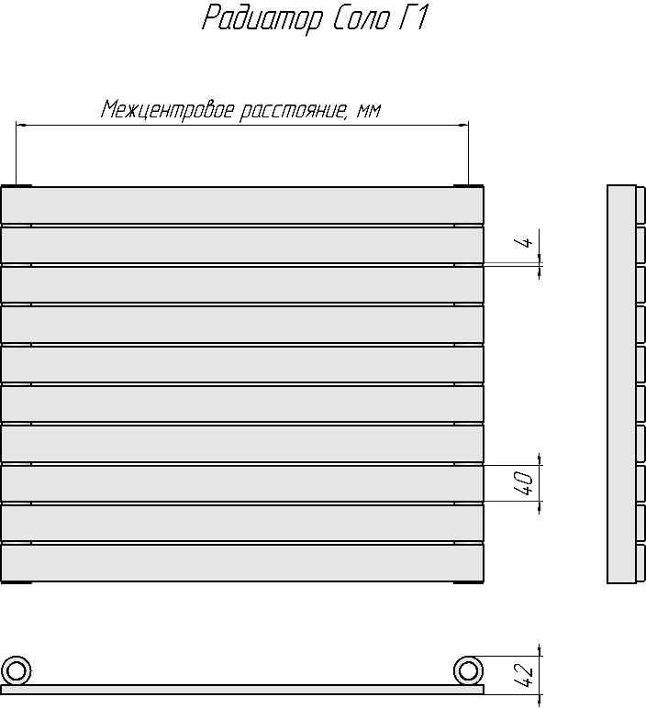
37 | 1629 | 826 | 25 317 | 1321 | 27 823 | 1939 | 30 968
38 | 1673 | 846 | 25 974 | 1352 | 28 548 | 1985 | 31 778
39 | 1717 | 865 | 26 631 | 1384 | 29 273 | 2031 | 32 588
40 | 1761 | 885 | 27 288 | 1415 | 29 997 | 2077 | 33 397
41 | 1805 | 905 | 27 945 | 1446 | 30 722 | 2123 | 34 207
42 | 1849 | 924 | 28 602 | 1477 | 31 447 | 2169 | 35 017
43 | 1893 | 944 | 29 259 | 1509 | 32 172 | 2215 | 35 827
44 | 1937 | 963 | 29 916 | 1540 | 32 896 | 2260 | 36 636
45 | 1981 | 982 | 30 573 | 1571 | 33 621 | 2306 | 37 446
46 | 2025 | 1002 | 31 230 | 1601 | 34 346 | 2351 | 38 256
47 | 2069 | 1021 | 31 888 | 1632 | 35 071 | 2396 | 39 066
48 | 2113 | 1040 | 32 545 | 1663 | 35 795 | 2441 | 39 875
49 | 2157 | 1059 | 33 202 | 1694 | 36 520 | 2486 | 40 685
50 | 2201 | 1078 | 33 859 | 1724 | 37 245 | 2531 | 41 495

Любой цвет по RAL: Стоимость = Цена из табл. + 20%
Напольное исполнение (Соло нв): Стоимость = Цена из табл. + 592 руб.

Соло Г 2
Соло Г 2 |  | 300 |  | 500 |  | 750 |  | 1000 |  |  | 1250 |  | 1500 |  | 1750 |  | 2000
Межцентр. расст., мм |  | 300 |  | 500 |  | 750 |  | 1000 |  |  | 1250 |  | 1500 |  | 1750 |  | 2000
Габаритная высота, мм |  | 334 |  | 534 |  | 784 |  | 1034 |  |  | 1284 |  | 1534 |  | 1784 |  | 2034
Глубина, мм |  | 52 |  | 52 |  | 52 |  | 52 |  |  | 52 |  | 52 |  | 52 |  | 52
Вес секции, кг |  | 1,11 |  | 1,68 |  | 2,4 |  | 3,12 |  |  | 3,84 |  | 4,56 |  | 5,28 |  | 6
Объем секции, л |  | 0,2 |  | 0,3 |  | 0,43 |  | 0,56 |  |  | 0,69 |  | 0,82 |  | 0,95 |  | 1,08
Число секций | Высота,  мм | Мощ-ность, Вт. | Цена с НДС,  руб. | Мощ-ность, Вт. | Цена с НДС,  руб. | Мощ-ность, Вт. | Цена с  НДС,  руб. | Мощ-ность, Вт. |  | Цена с НДС, руб. | Мощ-ность,  Вт. | Цена с НДС,  руб. | Мощ-ность, Вт. | Цена с НДС,  руб. | Мощ-ность, Вт. | Цена с НДС,  руб. | Мощ-ность, Вт. | Цена с НДС, руб.
2 | 89 | 113 | 3 620 | 181 | 3 883 | 266 | 4 219 | 351 |  | 4 540 | 436 | 4 870 | 521 | 5 198 | 606 | 5 527 | 691 | 5 856
3 | 133 | 159 | 4 926 | 255 | 5 321 | 374 | 5 814 | 493 |  | 6 307 | 612 | 6 800 | 731 | 7 293 | 851 | 7 786 | 970 | 8 279
4 | 177 | 203 | 6 233 | 324 | 6 759 | 476 | 7 416 | 628 |  | 8 074 | 779 | 8 731 | 931 | 9 389 | 1083 | 10 046 | 1235 | 10 703
5 | 221 | 245 | 7 539 | 391 | 8 197 | 574 | 9 019 | 757 |  | 9 840 | 940 | 10 662 | 1123 | 11 484 | 1306 | 12 306 | 1490 | 13 128
6 | 265 | 285 | 8 846 | 456 | 9 635 | 669 | 10 621 | 883 |  | 11 607 | 1096 | 12 594 | 1310 | 13 580 | 1523 | 14 566 | 1737 | 15 552
7 | 309 | 325 | 10 152 | 519 | 11 073 | 762 | 12 223 | 1005 |  | 13 374 | 1248 | 14 525 | 1491 | 15 675 | 1734 | 16 826 | 1977 | 17 976
8 | 353 | 363 | 11 459 | 581 | 12 511 | 853 | 13 826 | 1125 |  | 15 141 | 1397 | 16 456 | 1669 | 17 771 | 1941 | 19 086 | 2213 | 20 400
9 | 397 | 401 | 12 765 | 642 | 13 949 | 942 | 15 428 | 1242 |  | 16 908 | 1542 | 18 387 | 1843 | 19 867 | 2143 | 21 346 | 2443 | 22 825
10 | 441 | 439 | 14 072 | 701 | 15 387 | 1029 | 17 031 | 1358 |  | 18 675 | 1686 | 20 318 | 2014 | 21 962 | 2342 | 23 606 | 2670 | 25 249
11 | 485 | 475 | 15 378 | 760 | 16 825 | 1115 | 18 633 | 1471 |  | 20 441 | 1827 | 22 250 | 2182 | 24 058 | 2538 | 25 866 | 2894 | 27 673
12 | 529 | 511 | 16 685 | 818 | 18 263 | 1200 | 20 236 | 1583 |  | 22 208 | 1966 | 24 181 | 2349 | 26 158 | 2731 | 28 126 | 3114 | 30 097
13 | 573 | 547 | 17 991 | 875 | 19 701 | 1284 | 21 838 | 1694 |  | 23 975 | 2103 | 26 112 | 2513 | 28 249 | 2922 | 30 386 | 3332 | 32 522
14 | 617 | 582 | 19 298 | 931 | 21 139 | 1367 | 23 440 | 1803 |  | 25 742 | 2239 | 28 043 | 2675 | 30 345 | 3111 | 32 646 | 3547 | 34 946
15 | 661 | 617 | 20 605 | 987 | 22 577 | 1449 | 25 043 | 1911 |  | 27 509 | 2373 | 29 974 | 2835 | 32 440 | 3297 | 34 906
16 | 705 | 652 | 21 911 | 1042 | 24 015 | 1530 | 26 645 | 2018 |  | 29 275 | 2506 | 31 906 | 2994 | 34 536 | 3482 | 37 166
17 | 749 | 686 | 23 218 | 1097 | 25 453 | 1610 | 28 248 | 2124 |  | 31 042 | 2637 | 33 837 | 3151 | 36 631
18 | 793 | 720 | 24 524 | 1151 | 26 891 | 1690 | 29 850 | 2229 |  | 32 809 | 2768 | 35 786 | 3307 | 38 727
19 | 837 | 754 | 25 831 | 1205 | 28 329 | 1769 | 31 453 | 2333 |  | 34 576 | 2897 | 37 699
20 | 881 | 787 | 27 137 | 1258 | 29 767 | 1847 | 33 055 | 2436 |  | 36 343 | 3025 | 39 630
21 | 925 | 820 | 28 444 | 1311 | 31 206 | 1925 | 34 658 | 2539 |  | 38 110 | 3152 | 41 962
22 | 969 | 853 | 29 750 | 1363 | 32 644 | 2002 | 36 260 | 2640 |  | 39 876 | 3279 | 43 498
23 | 1013 | 885 | 31 057 | 1416 | 34 082 | 2078 | 37 862
24 | 1057 | 918 | 32 364 | 1467 | 35 520 | 2154 | 39 465
25 | 1101 | 950 | 33 670 | 1519 | 36 958 | 2230 | 41 067
26 | 1145 | 982 | 34 977 | 1570 | 38 396 | 2305 | 42 670
27 | 1189 | 1014 | 36 283 | 1621 | 39 834 | 2380 | 44 272
28 | 1233 | 1045 | 37 590 | 1671 | 41 272 | 2454 | 45 875
29 | 1277 | 1077 | 38 896 | 1722 | 42 710 | 2528 | 47 477
30 | 1321 | 1108 | 40 203 | 1772 | 44 148 | 2601 | 49 079
31 | 1365 | 1139 | 41 509 | 1821 | 45 586 | 2674 | 50 682
32 | 1409 | 1170 | 42 816 | 1871 | 47 024 | 2747 | 52 284
33 | 1453 | 1201 | 44 122 | 1920 | 48 462 | 2819 | 53 887
34 | 1497 | 1232 | 45 429 | 1969 | 49 900 | 2891 | 55 489
35 | 1541 | 1262 | 46 736 | 2018 | 51 338 | 2963 | 57 092 | 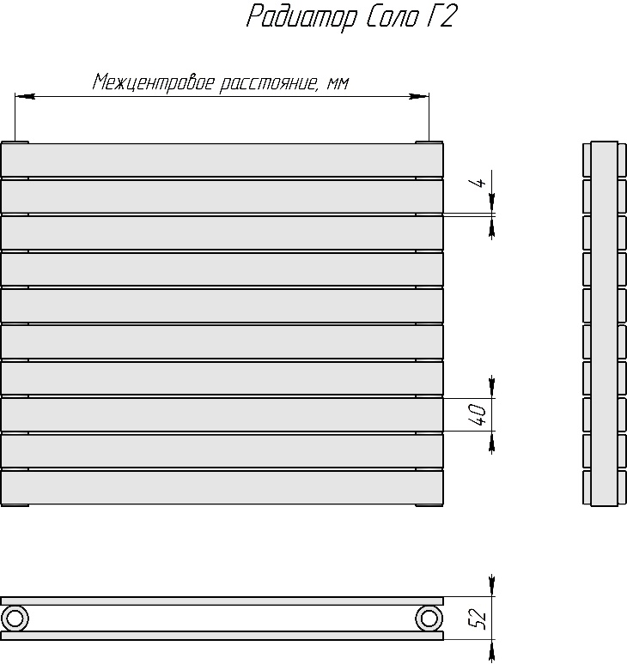
36 | 1585 | 1293 | 48 042 | 2066 | 52 776
37 | 1629 | 1323 | 49 349 | 2115 | 54 214
38 | 1673 | 1353 | 50 655 | 2163 | 55 652
39 | 1717 | 1383 | 51 962 | 2211 | 57 090
40 | 1761 | 1413 | 53 268 | 2259 | 58 529
41 | 1805 | 1443 | 54 575 | 2306 | 59 967
42 | 1849 | 1472 | 55 881 | 2354 | 61 405
43 | 1893 | 1502 | 57 188 | 2401 | 62 843
44 | 1937 | 1531 | 58 494 | 2448 | 64 281
45 | 1981 | 1561 | 59 801 | 2495 | 65 719
46 | 2025 | 1590 | 61 108 | 2542 | 67 157
47 | 2069 | 1619 | 62 414 | 2588 | 68 595
48 | 2113 | 1648 | 63 721 | 2635 | 70 033
49 | 2157 | 1677 | 65 027 | 2681 | 71 471
50 | 2201 | 1706 | 66 334 | 2727 | 72 909

Любой цвет по RAL: Стоимость = Цена из табл. + 20%.
Напольное исполнение (Соло нв): Стоимость = Цена из табл. + 592 руб.

Пример условного обозначения
Соло В 1 -750 -12 нп лев нв RAL9005

Наименование модели:
- Соло

Расположение колонок:
- В – вертикальное расположение колонок;
- Г – горизонтальное расположение колонок.

Количество трубок по глубине секции:
- 1 – однорядный радиатор;
- 2 – двухрядный радиатор.

Монтажный (межцентровый) размер, мм:
- выбирается из ряда – 300, 500, 750, 1000, 1250,
1500, 1750 , 2000.

Количество секций:
- по длине прибора для Соло В: от 3 до 50;
- по высоте прибора для Соло Г: от 2 до 50.

Модификация подключения (для Соло В):
- Без буквенного обозначения - боковое подключение;
- нп – с нижним подключением(для двухрядных вертикальных приборов);
- нп прав – с правосторонним нижним подключением
(для однорядных вертикальных приборов);
- нп лев – с левосторонним нижним подключением
(для однорядных вертикальных приборов).

Модификация по установке:
- Без буквенного обозначения - настенное исполнение;
- нв – напольное исполнение, нерегулируемая высота установки прибора.

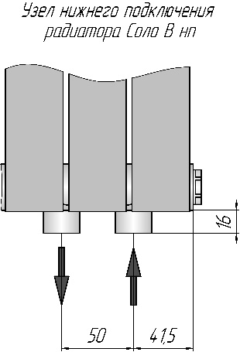
Цвет:
- RAL - базовый цвет «белый глянцевый» (RAL 9016).

Любой цвет по RAL: Стоимость = Цена из табл. + 20%
Напольное исполнение (Соло нв): Стоимость = Цена из табл. + 592 руб.

Радиаторы Соло В нп (с нижним подключением):
- Нижнее подключение, внутренняя резьба G ½”, межосевое расстояние 50 мм;
- Температура теплоносителя до 120°С (по терморегулирующей арматуре);

Для напольного исполнения радиаторов Соло В с нижним подключением
и количеством секций до 8 штук, необходимо согласовывать схему расположения ножек.

Стоимость прибора Соло В нп = Цена из табл. + 1 800 руб.

Комплект поставки:
- встроенный терморегулирующий клапан;
- пробка глухая G½" – 2 шт.;
Комплектующие изделия для приборов Соло | Цена с НДС, руб.
Комплект Соло: пробка глухая –1шт., кран Маевского –1шт. | 144
Кронштейн КР 2-50 (вылет 50 мм) для Соло В1.  Комплектация: кронштейн, дюбели и шурупы. | 96
Кронштейн КР 2-70 (вылет 70 мм) для Соло В2.  Комплектация: кронштейн, дюбели и шурупы. | 96
Кронштейн КС 2-22 для Соло Г1 (необходимо 4 шт. на прибор). | 96
Крепеж Соло для Соло Г2.  Комплектация: кронштейн правый, кронштейн левый, держатель правый, держатель левый, дюбели и шурупы. | 922
- кран Маевского G½" – 1 шт.
Дополнительно:
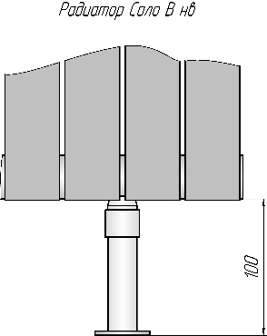
- узел нижнего подключения Vekotrim, прямой 1 322 руб.
- узел нижнего подключения Vekotrim, угловой 1 322 руб.
- запорно-регулирующий клапан REGUTEC, прямой DN15(1/2") 651 руб.
- запорно-регулирующий клапан REGUTEC, угловой DN15(1/2") 644 руб.
- термостатический клапан Calypso exact, прямой DN15(1/2") 920 руб.
- термостатический клапан Calypso exact, угловой DN15(1/2") 920 руб.
- термостатическая головка F дистанционного упр., длина капиллярной трубки 2.00м 4 102 руб.
- термостатическая головка F дистанционного упр., длина капиллярной трубки 5.00м 4 714 руб.
- термостатическая головка DX, RAL9016 (белая) 830 руб.
- термостатическая головка DX, RAL9005 (черная) 1 470 руб.
- термостатическая головка DX, хром 1 554 руб.
- термостатическая головка К 850 руб.

